Выделение комплексных форм, состоящих из металла (железо(III), марганец(II), цинк(II)), аргинина и гепарина, на основе данных pH-метрии и методе математического моделирования
Скобин Михаил Игоревич, Крюков Тимофей Владимирович
Студенты
Тверской государственный университет, химико-технологический факультет, Тверь, Россия
E–mail: poiuytrew246813@yandex.ru
Гепарин – биополимер класса гликозаминогликанов, синтезируется в печени и легких животных. В форме натриевой или кальциевой соли гепарин широко используется в медицине как антикоагулянт прямого действия. Попадая в кровеносную систему, гепарин связывается в тройные комплексы с катионами металлов и аминокислотами, что создает их дефицит, а также влияет на антикоагулянтную активность гепарина. Вследствие этого, выделение вышеописанных комплексных соединений в твердом состоянии с целью дальнейшего физико-химического исследования представляет значительный интерес.
Для получения необходимых комплексных соединений (FeHepArg²⁻, MnHepArg³⁻, ZnHepArg³⁻, ZnHHepArg²⁻) был применен метод математического моделирования, использующий данные pH-метрического исследования систем: Fe³⁺ - Na₄Hep – Arg⁻, Mn²⁺ - Na₄Hep – Arg⁻, Zn²⁺ - Na₄Hep – Arg⁻, где соотношение компонентов (ион металла : гепарин : аминокислота) в растворе было определено, как 1 : 1 : 1.
pH-метрический анализ был проведен в модельных системах, соответствующих по значениям температуры (37°С), ионной силе (фоновый электролит 0,15 M NaCl) и интервалу изменения компонентов исследуемых растворов параметрам плазы крови.
На основе результатов математического моделирования были построены концентрационные диаграммы распределения комплексных форм (FeHepArg²⁻, MnHepArg³⁻, ZnHepArg³⁻, ZnHHepArg²⁻) в исследуемых системах. По диаграммам были определены значения pH, при которых выходы нужных комплексных форм (FeHepArg²⁻, MnHepArg³⁻, ZnHepArg³⁻, ZnHHepArg²⁻) были максимальны (рис. 1), после чего они были получены в твердом виде.
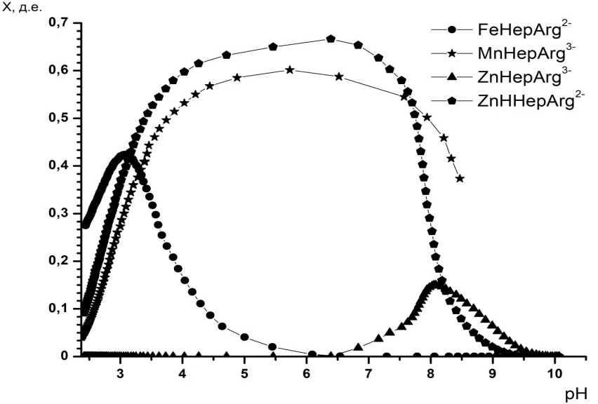
Рис.1. Концентрационная диаграмма распределения комплексных форм (FeHepArg²⁻, MnHepArg³⁻, ZnHepArg³⁻, ZnHHepArg²⁻).
Для выделения комплексных форм (FeHepArg²⁻, MnHepArg³⁻, ZnHepArg³⁻, ZnHHepArg²⁻) к растворам добавляли ацетон в соотношении 1 : 5. После перемешивания образовывались бесцветные гелеобразные осадки в системах с цинком и марганцем и гелеобразный осадок оранжевого цвета в системе с железом, которые отделяли центрифугированием, промывали ацетоном и сушили в сушильном шкафу при 80 °C в течение 2 часов до постоянного веса. Полученные стеклообразные продукты измельчали в агатовой ступке и хранили в эксикаторе над слоем силикагеля.

